Отчет по лабораторной работе №6

Операционные системы

Фадин В.В.

Содержание

# 1 Цель работы

Освоение основных возможностей командной оболочки Midnight Commander. Приобретение навыков практической работы по просмотру каталогов и файлов; манипуляций с ними.

# 2 Выполнение лабораторной работы

## 2.1 Задание по mc

Изучим информацию о mc, вызвав в командной строке man mc.

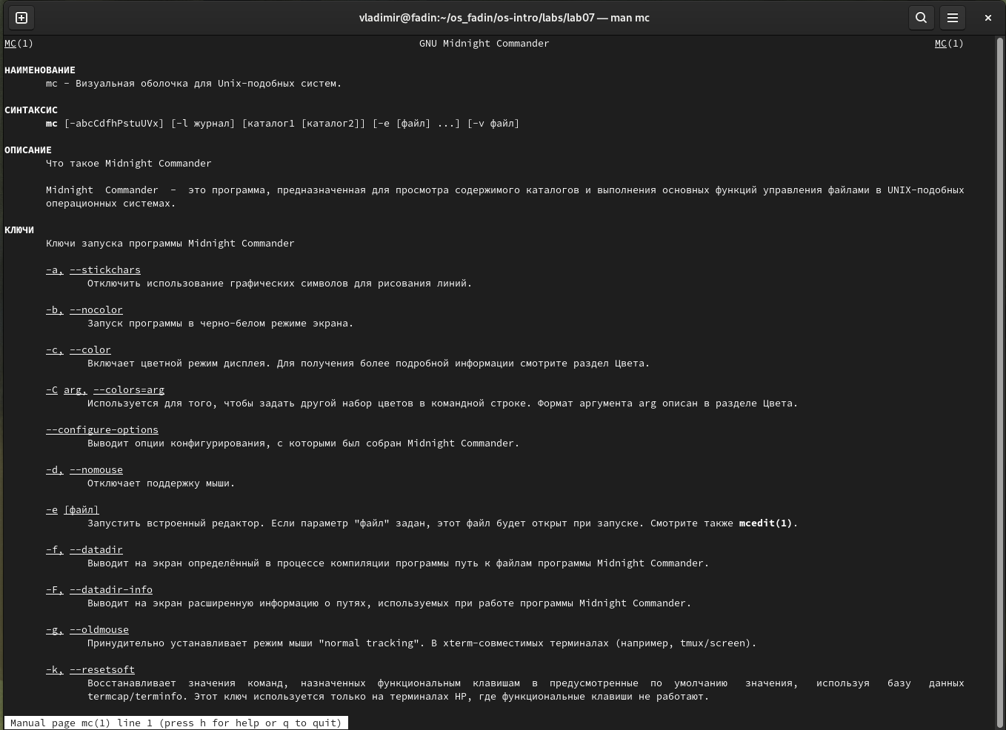

Рис. 1: man mc

Запустим из командной строки mc, изучите его структуру и меню.

Выполним несколько операций в mc, используя управляющие клавиши (операции с панелями; выделение/отмена выделения файлов, копирование/перемещение файлов, получение информации о размере и правах доступа на файлы и/или каталоги и т.п.)

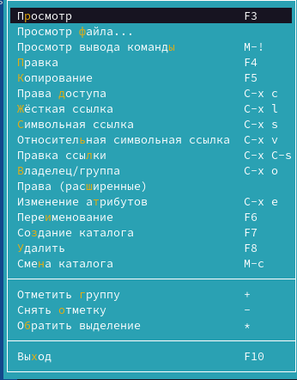

Рис. 2: Выполнение операций

Выполним основные команды меню левой (или правой) панели.

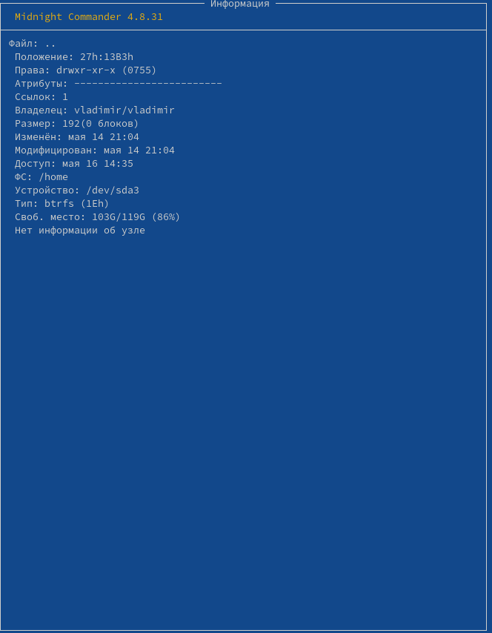

Рис. 3: Выполнение операций

Используя возможности подменю Файл, выполним: – просмотр содержимого текстового файла; – редактирование содержимого текстового файла (без сохранения результатов редактирования); – создание каталога; – копирование в файлов в созданный каталог.



Рис. 4: Выполнение операций

С помощью соответствующих средств подменю Команда осуществите: – поиск в файловой системе файла с заданными условиями (например, файла с расширением .c или .cpp, содержащего строку main); – выбор и повторение одной из предыдущих команд; – переход в домашний каталог; – анализ файла меню и файла расширений.

Вызовем подменю Настройки. Освоим операции, определяющие структуру экрана mc (Full screen, Double Width, Show Hidden Files и т.д.)ю

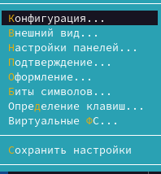

Рис. 5: Выполнение операций

## 2.2 Задание по встроенному редактору mc

Создадим текстовой файл text.txt

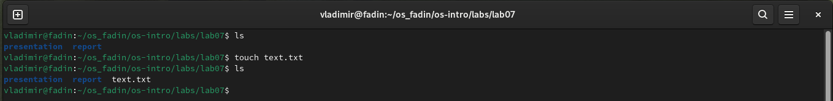

Рис. 6: Создание файла text.txt

Откроем этот файл с помощью встроенного в mc редактора и вставим в открытый файл небольшой фрагмент текста, скопированный из любого другого файла или Интернета.

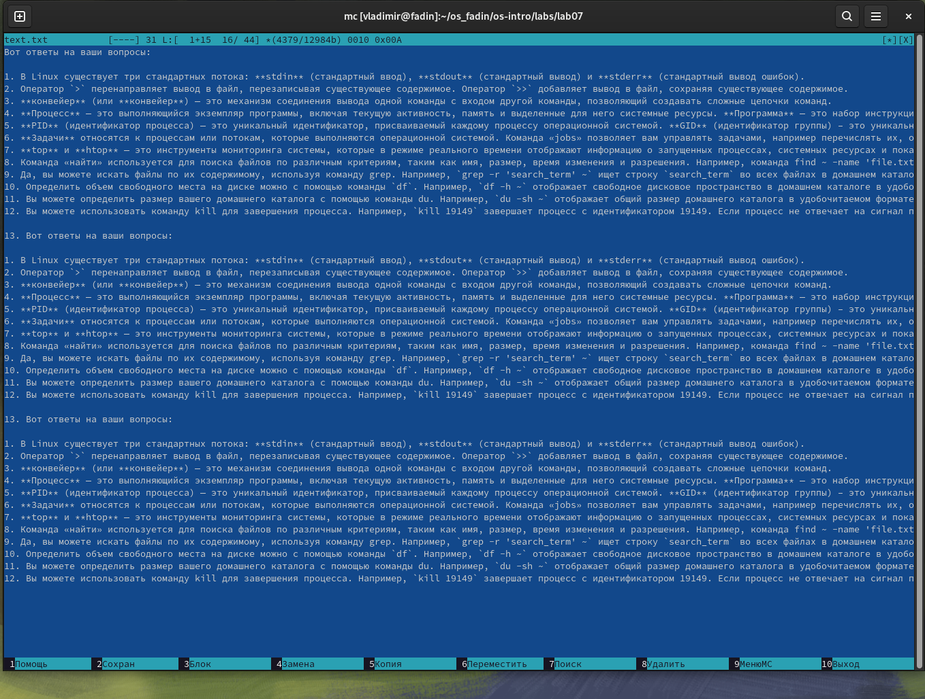

Рис. 7: Вставка фрагмента текста

Проделаем с текстом следующие манипуляции, используя горячие клавиши: - Удалим строку текста. - Выделим фрагмент текста и скопируем его на новую строку. - Выделим фрагмент текста и перенесем его на новую строку. - Сохраним файл. - Отменим последнее действие. - Перейдем в конец файла (нажав комбинацию клавиш) и напишем некоторый текст. - Перейдем в начало файла (нажав комбинацию клавиш) и напишем некоторый текст. - Сохраним и закроем файл.

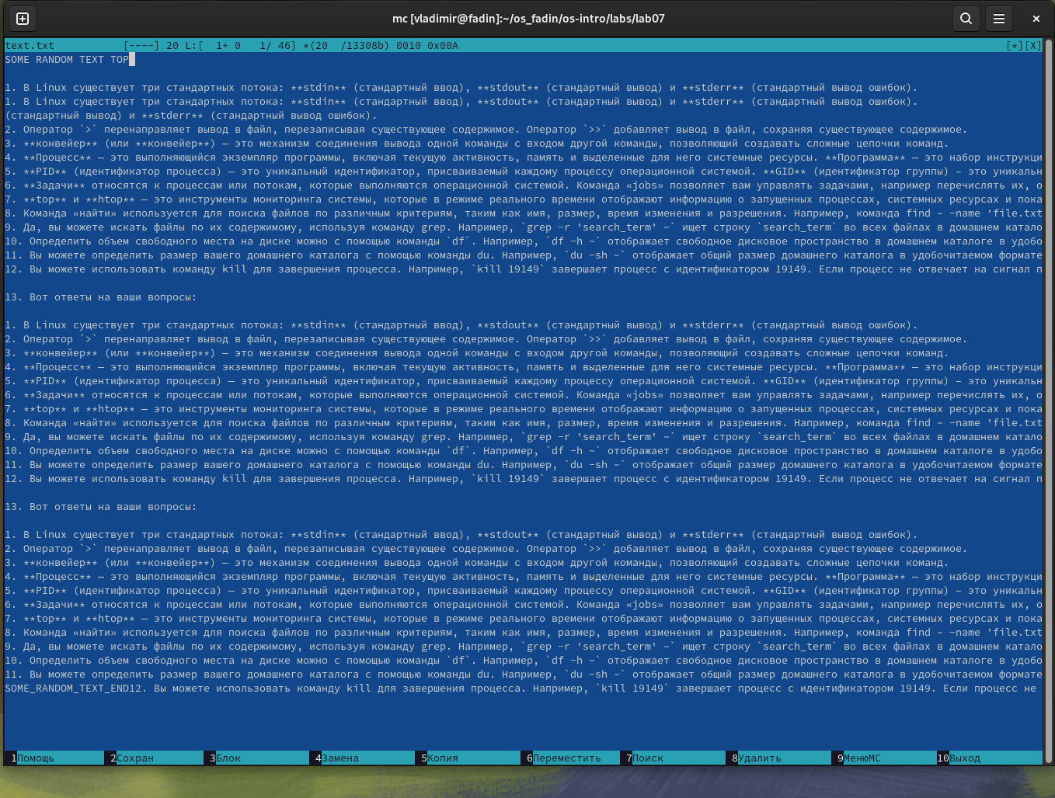

Рис. 8: Редактирование файла

Откроем файл с исходным текстом на языке программирования Javascript

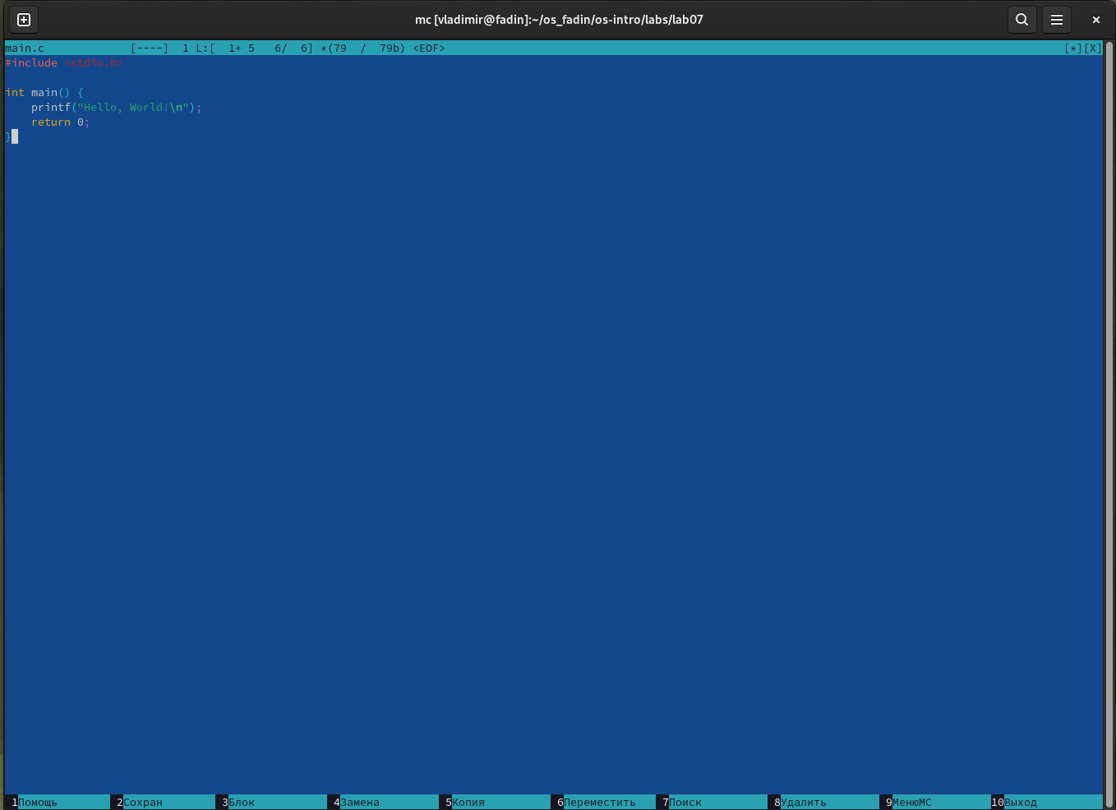

Рис. 9: Файл с расширение c

Используя меню редактора, включим и выключим подсветку синтаксиса с помощью комбинации клавишь CTRL+S

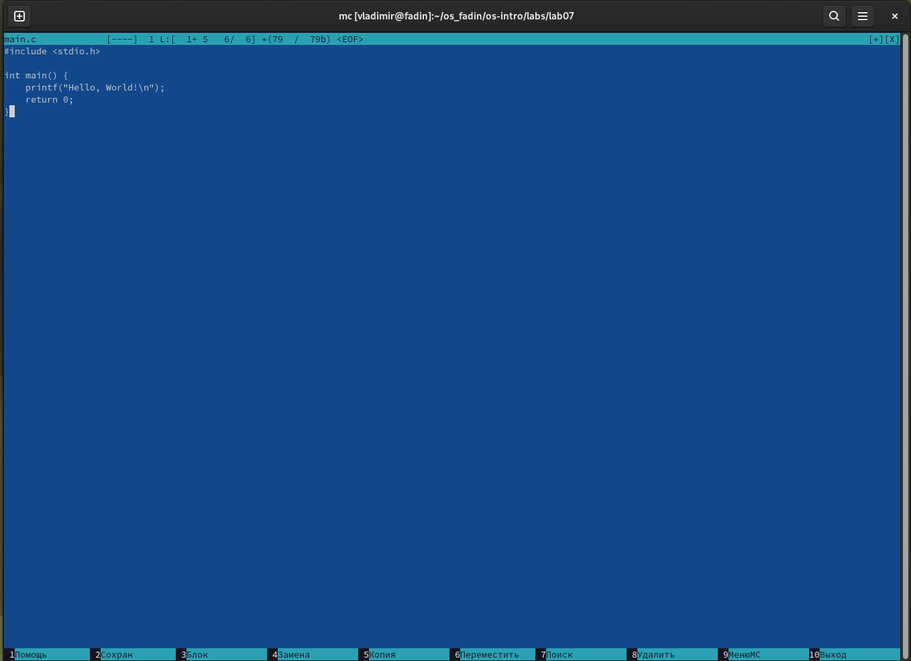

Рис. 10: Изменение подстветки

# 3 Выводы

В данной лабораторной работе мы ознакомились с инструментами поиска файлов и фильтрации текстовых данных. Приобрели практические навыки: по управлению процессами (и заданиями), по проверке использования диска и обслуживанию файловых систем.

# 4 Ответы на онтрольные вопросы

### 4.0.1 1. Режимы работы в mc

Midnight Commander (MC) имеет несколько режимов работы:

* **Режим управления файлами**: это режим по умолчанию, в котором вы можете перемещаться по каталогам, выбирать файлы и выполнять над ними различные операции.
* **Режим редактора**: этот режим позволяет редактировать файлы с помощью встроенного или внешнего редактора по вашему выбору.
* **Командный режим**: этот режим позволяет выполнять команды оболочки непосредственно из mc.
* **Режим меню**: этот режим обеспечивает доступ к различным меню, таким как меню «Файл», меню «Правка», меню «Команды» и меню «Параметры», которые предлагают ряд команд и параметров для работы с файлами и настройки mc.

### 4.0.2 2. Операции с файлами в mc

Вы можете выполнять различные файловые операции в mc, используя как команды оболочки, так и ярлыки меню. Вот некоторые примеры:

* **Копирование файлов**. Вы можете копировать файлы, используя клавишу F5 или выбрав «Копировать» в меню «Файл».
* **Перемещение файлов**. Вы можете перемещать файлы, используя клавишу F6 или выбрав «Переместить» в меню «Файл».
* **Удаление файлов**: Вы можете удалить файлы, используя клавишу F8 или выбрав «Удалить» в меню «Файл».
* **Создание каталогов**. Вы можете создавать каталоги, используя клавишу F7 или выбрав «Создать каталог» в меню «Файл».
* **Редактирование файлов**. Вы можете редактировать файлы, используя клавишу F4 или выбрав «Редактировать» в меню «Файл».

### 4.0.3 3. Структура меню левой (или правой) панели mc

Левая и правая панели в mc отображают иерархию файловой системы. Перемещаться по каталогам можно с помощью клавиш со стрелками, клавиши Enter или щелчков мыши. Панели также обеспечивают доступ к различным меню и командам, таким как:

* **Меню «Файл»**: доступное по нажатию клавиши «F9». Это меню предлагает такие операции, как изменение разрешений, связывание и создание символических ссылок.
* **Меню команд**: доступное по нажатию клавиши «F2». Это меню предлагает такие команды, как сравнение каталогов, поиск файлов и редактирование файла меню.

### 4.0.4 4. Структура меню Файл mc

Меню «Файл» в mc предлагает различные операции по работе с файлами, в том числе:

* **Копировать**: копирует выбранный файл или каталог.
* **Переместить**: перемещает выбранный файл или каталог.
* **Удалить**: удаляет выбранный файл или каталог.
* **Редактировать**: редактирует выбранный файл с помощью встроенного или внешнего редактора.
* **Просмотр**: просмотр содержимого выбранного файла.

### 4.0.5 5. Структура меню Команда mc

Меню «Команды» в mc предлагает различные команды для работы с файлами и каталогами, в том числе:

* **Сравнить каталоги**: сравнивает содержимое двух каталогов.
* **Найти файл**: поиск файлов по различным критериям.
* **Редактировать файл меню**: редактирует файл меню для настройки меню mc.

### 4.0.6 6. Структура меню Настройки mc

Меню «Параметры» в mc позволяет настраивать различные аспекты mc, в том числе:

* **Макет**: настройка макета интерфейса mc.
* **Дисплей**: настройка отображения информации о файле.
* **Редактор**: настройка редактора, используемого для редактирования файлов.
* **Разное**: настраивает различные другие аспекты mc.

### 4.0.7 7. Встроенные команды mc

Midnight Commander (mc) имеет несколько встроенных команд, в том числе:

* **cd**: Изменяет текущий каталог.
* **mkdir**: Создает новый каталог.
* **rm**: удаляет файлы или каталоги.
* **cp**: копирует файлы или каталоги.
* **mv**: перемещает файлы или каталоги.

### 4.0.8 8. Команды встроенного редактора mc

Встроенный редактор mc предлагает различные команды для редактирования файлов, в том числе:

* **F2**: сохраняет файл.
* **F3**: поиск текста в файле.
* **F4**: Заменяет текст в файле.
* **F5**: переход к определенному номеру строки в файле.
* **F6**: вставляет содержимое другого файла в текущий файл.

### 4.0.9 9. Средства mc для создания меню, определяемые пользователем

Midnight Commander (mc) позволяет создавать собственные меню с помощью команды «меню». Вы можете определить свои собственные меню и добавлять к ним команды, используя команду menu.

### 4.0.10 10. Средства mc для выполнения действий, определяемые пользователем, над текущим файлом

Midnight Commander (mc) позволяет выполнять пользовательские команды к текущему файлу с помощью меню «Команды». Вы можете определить свои собственные команды и добавить их в меню «Команды» с помощью команды «Меню».